Пахнутова Н.В., МОУ «СОШ №27» г.о.Саранск
Тема урока: координатный метод для нахождения угла между прямой и плоскостью, между плоскостями.
Цель урока: рассмотреть координатный метод с применением уравнения плоскости для решения задач на нахождение углов. Показать преимущество этого метода перед другими и эффективность использования этого метода на экзамене.
Форма занятия: урок – практикум.
Методы обучения: рассказ, объяснение, практическая работа.
Оборудование: компьютер, мультимедийный проектор, презентация.
План урока.
- Актуализация знаний
- Объяснение нового материала
- Решение задач
- Самостоятельная работа
- Подведение итогов
- Домашнее задание
Ход занятия.
- Вступительное слово учителя.
При решении задач, рассматриваемых на данном уроке, используем координатный метод, который является универсальным – его можно применить к любой задаче, в которой требуется найти угол между плоскостями или угол между прямой и плоскостью. Отметим, что координатный метод намного удобнее, чем «чисто геометрический» способ нахождения искомого угла (который в данных задачах тоже возможен, но является очень трудоёмким).
Как выясняется, хорошее знакомство с координатным методом, во–первых, помогает быстро решать задачи на ЕГЭ, а во–вторых облегчит обучение на первом курсе в ВУЗе, поскольку практически на любом факультете любого ВУЗа первокурсники изучают этот метод.
- Объяснение.

Рассмотрим теорию на примере задачи.

Задача №1
В прямоугольном параллелепипеде ABCDA₁B₁C₁D₁ известны длины рёбер: AB = 6, BC = 6, DD₁ = 4. Найдите угол между плоскостями AB₁D₁ и ACD₁.
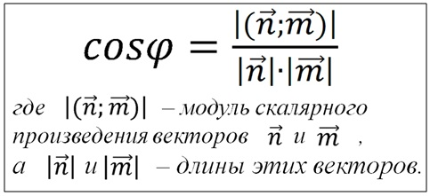1)Пусть – некоторый вектор, перпендикулярный плоскости AB₁D₁,а – некоторый вектор, перпендикулярный плоскости ACD₁. Тогда искомый угол между плоскостями AB₁D₁ и ACD₁ равен углу между прямыми, содержащими векторы и , и cos можно найти из формулы:
Решение.
2)Чтобы вычислить (,), введём систему координат так, как показано на нашем рисунке:
т. B – начало координат, оси Ax, Ay, Az направлены по рёбрам параллелепипеда, и составим уравнение плоскостей AB₁D₁ и ACD₁.
Так как AB = BC = 6, DA₁ = 4 (из условия), то точки A, B₁, D₁ имеют координаты: A(6;0;0), B₁(0;0;4), D₁(6;6;4). Подставляя в общее уравнение плоскости поочерёдно координаты точек, получим систему уравнений для определения коэффициентов a,b,c,d уравнения плоскости AB₁D₁:
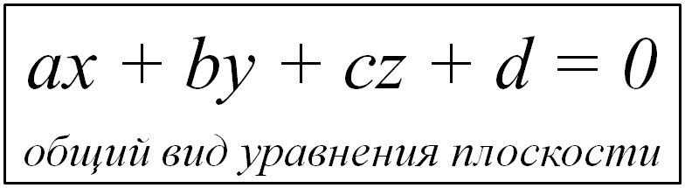
(проектируется на доску):
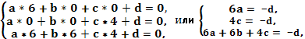
полагая d = - 12, получаем: a = 2, c = 3, тогда 12 + 6b + 12 = 12, b = - 2.
Итак, уравнение плоскости AB₁D₁ имеет вид: 2x – 2y +3z – 12 = 0 =>
Аналогично определяем координаты .
Подставляя в общий вид уравнения плоскости ACD₁ координаты точек A(6;0;0), C(0;6;0), D1(6;6;4)
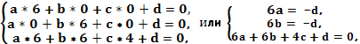
полагая d = - 12, получаем: a = 2, b = 2, тогда 12 + 12 + 4c = 12, c = - 3.
Таким образом, уравнение плоскости ACD₁ имеет вид: 2x + 2y – 3z – 12 = 0, => 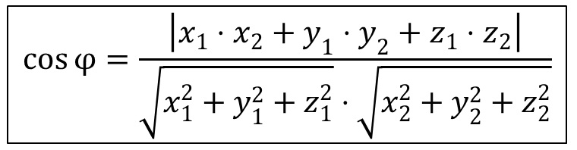
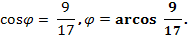
Ответ: 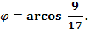

Задача №2
Точка M – середина стороны BC основания ABC правильной призмы ABCA₁B₁C₁. Боковое ребро призмы равно а сторона основания равна 12. Найдите синус угла между прямой B1M и плоскостью боковой грани ABB₁A₁.

Решение.
Используя координатный метод, найдем координаты направляющего вектора B₁M прямой B₁M ,координаты вектора CK, перпендикулярного плоскости ABB₁.
Введем систему координат так, как показано на данном ниже рисунке (точка C – начало координат, оси Ay и Az направлены по ребрам призмы, и Ax Ay).
M – середина, тогда M(0;6;0) B(0;12;0), B1(0;12;) .
AC = 12, CM = 6.
AM = 6 значит A (6
B (0;12;0) = K – середина AB, т.к. ABC – равносторонний, то K(3;9;0).
C(0;0;0) = . 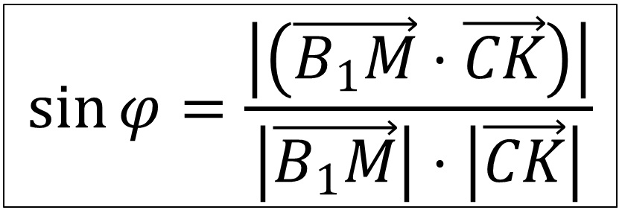
sin = = 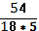 = = 0,6
Ответ: sin = 0,6.
Задача №3
В правильной четырёхугольной пирамиде SABCD с вершиной S и основанием ABCD длина стороны основания равна 2, а длина бокового ребра равна 5. Найдите угол между прямой AC и плоскостью ASD.

Решение.
Введем систему координат так, как показано на рисунке:
O – начало координат.
Оси направлены по диагоналям квадрата основания и по высоте пирамиды.
1) SABCD – правильная пирамида = ABCD – квадрат, AC BD,
AD² = AO² + AO²,
2AO² = 4, AO² = 2,
AO = AO = OD = .
Угол между прямой AC и плоскостью ASD, значит, определим координаты следующих точек:
A(, C(-, = .
2) Для уравнения плоскости ASD найдём SO:
SO (ABC) = SO AO = SO² = AS² – AO²,
SO =
S(0;0;, A(, D(0;
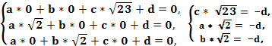
полагая d = , получим: a = 1, b = 1, c = = .
Получим уравнение плоскости: x + y + z - = 0, = 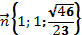. 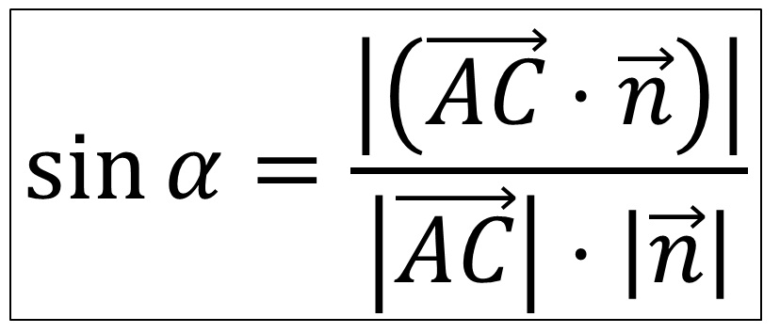
;
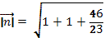 =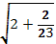 = = ;
sin = = 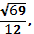 = arcsin.
Ответ: = arcsin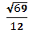
4.Самостоятельная работа .Решение задач со сборников ЕГЭ ,С2.
5.Подведем итоги урока: итак, мы рассмотрели разнообразные виды задач – на нахождение угла между плоскостями в прямоугольном параллелепипеде, в основании которого прямоугольник, на нахождение синуса угла между прямой и плоскостью в правильной треугольной призме, угла между прямой и плоскостью в правильной пирамиде, где использовали координатный метод с применением уравнения плоскости. За 30 минут решили 3 вида задач, убедились, что этот метод позволяет сэкономить время на экзамене.. Вывод: чаще надо прибегать к этому методу решения задач.
6.Домашнее задание: задачи со сборников ЕГЭ, С 2..
7.Используемая литература:
1)Математика. Всё для ЕГЭ 2012. Книга 1. Д.А.Мальцев, А.А.Мальцев, Л.И.Мальцева. Изд. НИИ школьных технологий. Москва 2012г.
2)Математика. Всё для ЕГЭ 2012. Книга 2. Д.А.Мальцев, А.А.Мальцев, Л.И.Мальцева. Изд. НИИ школьных технологий. Москва 2012г.
3)Геометрия, 10 – 11: Учебник для общеобразовательных учреждений. Л.С. Атанасян , В.Ф.Бутузов и др. Изд. Просвещение. 2007 -2006г.
4)Бугров Я.С., Никольский С.М. Высшая математика. Том первый: элементы линейной алгебры и аналитической геометрии.

